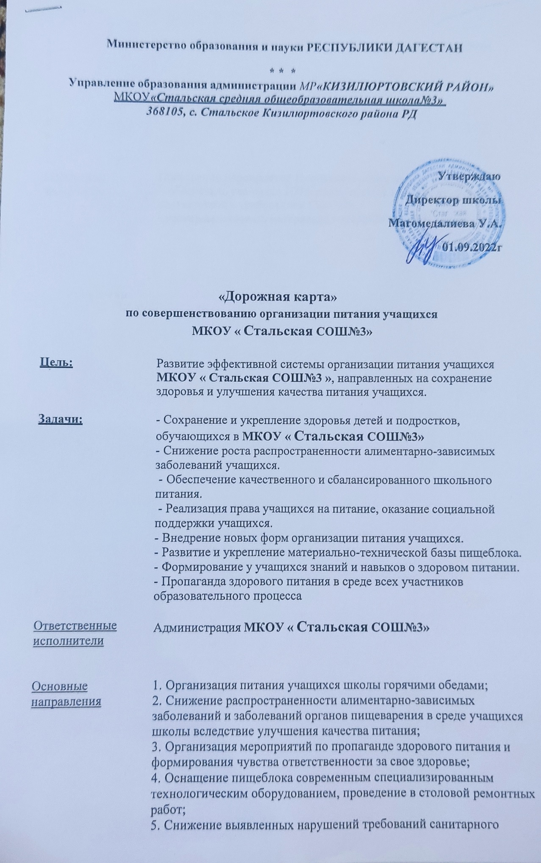

Основные направления
- Организация питания учащихся школы горячими обедами;
- Снижение распространенности алиментарно-зависимых заболеваний и заболеваний органов пищеварения в среде учащихся школы вследствие улучшения качества питания;
- Организация мероприятий по пропаганде здорового питания и формирования чувства ответственности за свое здоровье;
- Оснащение пищеблока современным специализированным технологическим оборудованием, проведение в столовой ремонтных работ;
- Снижение выявленных нарушений требований санитарного законодательства и технических регламентов в части организации питания.

Ожидаемые результаты
Проведение мероприятий Программы позволит:
- обеспечить учащихся 100% полноценным горячим питанием в соответствии с требованием СанПиН;
- усовершенствовать материально-техническую базу пищеблока

- снижение роста количества детей ,страдающих алиментарно- зависимыми заболеваниями

II. Общие положения
План мероприятий («Дорожная карта») по совершенствованию организации питания учащихся в МКОУ « Стальская СОШ№3» в 2020-2025 годах разработан в соответствии с:
- Федеральным законом от 29.12.2012 г. № 273-ФЗ «Об образовании в Российской Федерации»; - распоряжением Правительства Российской Федерации от 30 июня 2012 г.
№ 1134-р «О плане мероприятий по реализации Основ государственной политики Российской Федерации в области здорового питания населения на период до 2023 г.»;
- СанПин 2.4.2.2821-10 «Санитарно-эпидемиологические требования к условиям обучения в общеобразовательных учреждениях»;
- приказом Министерства образования и науки Российской Федерации и Министерства здравоохранения и социального развития России от 11 марта 2012 г. № 231н/178 «Об утверждении методических рекомендаций по организации питания обучающихся и воспитанников образовательных организаций»;

Концепция Плана мероприятий («Дорожная карта»)

Рациональное, сбалансированное по своему составу питание является одним из важнейших факторов, определяющих здоровье детей, способствующих профилактике целого ряда заболеваний, повышению сопротивляемости организма инфекциям, работоспособности и успеваемости в школе, полноценному физическому и умственному развитию, создающих условия для адаптации подрастающего поколения к окружающей среде.
Особенно важно обеспечить рациональное питание для растущего организма ребенка, поскольку нехватка того или иного элемента питания в детском возрасте может повлечь за собой нарушение развития как умственного, так и физического, устранить которое в последующие годы будет очень сложно или даже невозможно. Становится понятно, что очень важно не только накормить детей в школе, но и научить и детей, и родителей, как должен питаться ребенок, с какой регулярностью, через какие временные промежутки, и что должно обязательно присутствовать в определенной пропорции в его рационе.
Рациональное, сбалансированное питание обеспечивает:
- соответствие энергетической ценности рациона питания энергозатратам организма, равновесие поступления и расходования основных пищевых веществ в связи с дополнительными потребностями организма, связанных с его ростом и развитием;
  - сохранение здоровья, хорошее самочувствие, максимальную продолжительность жизни, преодоление трудных для организма ситуаций, связанных с воздействием стрессовых факторов, инфекций и экстремальных условий;

  - обеспечение учащихся энергией и пластическим материалом, необходимым для поддержания здоровья и устойчивости к неблагоприятным внешним факторам;
  - эффективность обучения;

  - профилактику переутомления;

  - формирование принципов здорового питания, обеспечение положительных эмоций от приема пищи.

Желаемые эффекты формирования культуры питания:

  - развивающий – выражается в активизации познавательной деятельности школьников в вопросах здорового питания;
  - оздоровительный – наблюдается в части соблюдения школьниками режима дня, организации рационального питания, профилактики вредных привычек и различных заболеваний;
  - социальный – включает в себя активное вовлечение в работу родителей (законных представителей); эстетику питания, организацию правильного питания в семье.
Существующие проблемы организации детского питания в школе:

  - повышенный уровень распространенности «вредных» привычек в питании школьников;
  - изменение качества питания учащихся с появления новых продуктов «быстрого приготовления», что влечет за собой увеличение уровня анемий, заболеваний пищеварительной системы, страдающих патологиями органов пищеварения и ожирения
  - рост потребления высококалорийных продуктов с высоким содержанием жира, соли и сахара, но с пониженным содержанием витаминов, минеральных веществ и других питательных микроэлементов;
  - недостаточная грамотность в области «здорового» питания всех участников образовательной деятельности (детей и подростков, родителей, педагогов, иных работников);
  - наличие только комплексного питания, отсутствие возможности выбора блюд учащимися школы;
  - морально устаревшее материально-техническое состояние пищеблока;

  - отсутствие современных технологических оборудований;

  - отсутствие аппаратно-программного комплекса для ежегодного исследования соматического здоровья и функциональных резервов организма.
Для решения всех вышеперечисленных проблем и в целях создания условий, способствующих укреплению здоровья, формированию навыков правильного

здорового питания и поиск новых форм организации горячего питания, оснащения столовой и были разработаны мероприятия по реализации Плана «Дорожной карты».

План мероприятий («Дорожная карта»)
по совершенствованию организации питания учащихся в МКОУ «Стальская СОШ№3»
№ | Наименование мероприятия | Сроки | Ответственные
1. Организационно-аналитическая работа, информационное обеспечение
1 | Изучение нормативных документов о совершенствовании организации питания  обучающихся в ОУ. | Сентябрь | Ответственный за питание
2 | Издание приказов по организации школьного питания. | Сентябрь | Директор
3 | Разработка и принятие локальных актов учреждений образования,  регламентирующих организацию питания. | Сентябрь | Директор
4 | Анализ кадрового обеспечения пищеблока.  Укомплектованность кадрами в соответствии со штатным расписанием | Сентябрь | Директор
5 | Проведение статистического анализа  охвата горячим питанием учащихся | ежемесячно | Ответственный за  питание
6 | Проведение совещаний по вопросам реализации мероприятий «Дорожной  карты» | Один раз в квартал | Ответственный за питание
2. Укрепление материально-технической базы столовой МКОУ «Стальская СОШ№3»
1 | Поддержание в рабочем состоянии технологического оборудования  пищеблока | Постоянно | Завхоз
2 | Проведение инвентаризации помещений пищеблока, инженерных коммуникаций. | Ежегодно | Завхоз
3 | Обновление технологического  оборудования и мебели. | По мере  надобности | Завхоз
3. Пропаганда здорового образа жизни, формирование культуры рационального здорового питания.
1 | Размещение на сайте школы информации  об организации школьного питания. | В течение  года | Отв. за сайт
2 | Привлечение внимания родительской общественности к проблеме здорового  питания | В течение года | Кл.рук-ли
3 | Планирование мероприятий по пропаганде здорового образа жизни, формирование культуры рационального здорового  питания. | Сентябрь | Кл.рук-ли
4 | Введение в систему воспитательной работы мероприятий, направленных на формирование у обучающихся осознанной  ответственности за своё здоровье, увеличение охвата обучающихся | Сентябрь | Кл.рук

 | школьным питанием
5 | Проведение для обучающихся:  - бесед, лекций, лекториев по повышению культуры питания;  Режим дня. Культура питания Хорошие пищевые привычки  Способы укрепления здоровья. Еда как друг и враг  Любимые чипсы, все ли полезно?  - учебных занятий, формирующих модели поведения, обеспечивающие здоровый образ жизни  «Ваше здоровье в ваших руках». | В течение года | Кл.рук-ли Мед.работник
6 | Обсуждение на родительских собраниях, заседаниях родительских комитетов вопросов, связанных с организацией питания детей.  Темы:  «Здоровье и правильное питание»  «Правильное питание – залог успешного развития ребенка» | Сентябрь Декабрь Март | Кл.рук-ли
7 | Организация консультативных встреч для  родителей по актуальным проблемам детского питания | В течение  года | Ответственный за  питание
8 | Оформление информационных стендов и уголков здорового питания | Сентябрь  Февраль | Кл.рук
9 | Проведение недели по пропаганде здорового питания:  - акция «Мы за здоровый образ жизни»;  - викторина «Правильное питание»;  - игра «Всем, кто хочет быть здоров» |  | Кл.рук-ли
10 | Совещание классных руководителей «Организация  работы с классом по пропаганде правильного питания» | Сентябрь | Ответственный за питание
4. Мероприятия, направленные на создания целостной и комплексной системы мониторинга, руководства и контроля над организацией полноценного питания.
1 | Создание бракеражной комиссии по  проверке организации питания | Сентябрь | Директор
2 | Мониторинг охвата учащихся горячим  питанием | ежемесячно | Ответственный за  питание
3 | Проведение социологических  исследований по вопросам удовлетворенности обучающихся и родителей школьным питанием | Март | Психолог служба

